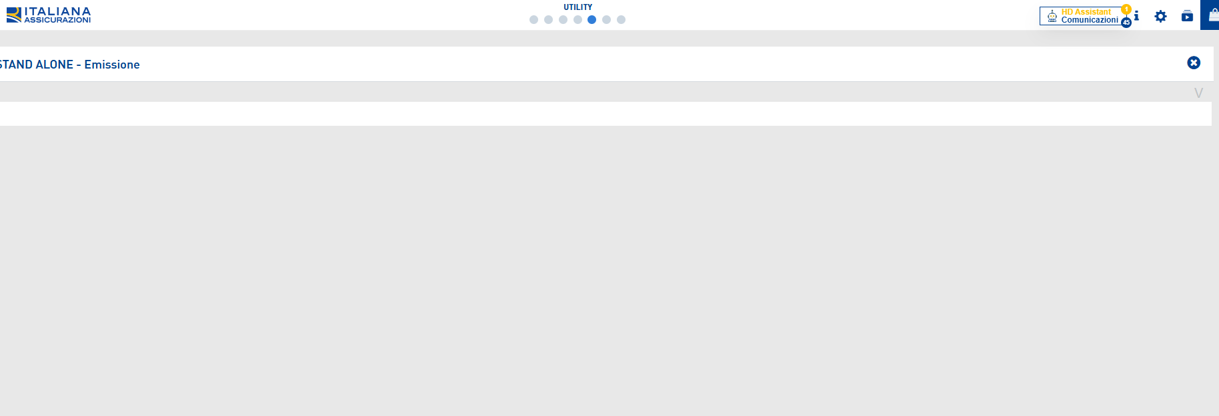
ITALIANA ASSICURAZIONI
STAND ALONE - Emissione
UTILITY
HD Assistant Comunicazioni
V

